

**Қызылқоға ауданы бойынша 2023-2024 жылдарға арналған жайылымдарды басқару және оларды пайдалану жоспарын бекіту туралы**

Атырау облысы Қызылқоға аудандық мәслихатының 2023 жылғы 4 мамырдағы № 2-7 шешімі

      "Қазақстан Республикасындағы жергілікті мемлекеттік басқару және өзін-өзі басқару туралы" Қазақстан Республикасының 2001 жылғы 23 қаңтардағы Заңының 6-бабына және "Жайылымдар туралы" Қазақстан Республикасының 2017 жылғы 20 ақпандағы Заңының 8-бабына сәйкес, VІІІ шақырылған Қызылқоға аудандық мәслихаты ШЕШТІ:

      1. Қызылқоға ауданы бойынша 2023 – 2024 жылдарға арналған жайылымдарды басқару және оларды пайдалану жоспары осы шешімнің қосымшасына сәйкес бекітілсін.

      2. Осы шешімнің орындалуын бақылау аудандық мәслихаттың бюджет, экономика және кәсіпкерлікті дамыту жөніндегі тұрақты комиссияға (А.Баймұратова) жүктелсін.

      3. Осы шешім қол қойылған күнінен бастап күшіне енеді және қолданысқа енгізіледі.

|  |  |
| --- | --- |
| *Аудандық мәслихат төрағасы* | *Т. Бейсқали* |

|  |  |
| --- | --- |
|  | VІІІ шақырылған Қызылқоға аудандық мәслихатының 2023 жылғы 4 мамырдағы № 2-7 шешіміне қосымша |

**Қызылқоға ауданы бойынша 2023-2024 жылдарға арналған жайылымдарды басқару және оларды пайдалану жөніндегі жоспары**

      Осы Қызылқоға ауданы бойынша 2023-2024 жылдарға арналған жайылымдарды басқару және оларды пайдалану жөніндегі жоспар (бұдан әрі - Жоспар) Қазақстан Республикасының 2017 жылғы 20 ақпандағы "Жайылымдар туралы" 2001 жылғы 23 қаңтардағы "Қазақстан Республикасындағы жергілікті мемлекеттік мемлекеттік басқару және өзін-өзі басқару туралы" Заңдарына, Қазақстан Республикасы Премьер-Министрінің орынбасары – Қазақстан Республикасы Ауыл шаруашылығы министрінің 2017 жылғы 24 сәуірдегі № 173 "Жайылымдарды ұтымды пайдалану қағидаларын бекіту туралы" бұйрығына (нормативтік құқықтық актілердің мемлекеттік тіркеу тізілімінде № 15090 тіркелген), Қазақстан Республикасы Ауыл шаруашылығы министрінің 2015 жылғы 14 сәуірдегі № 3-3/332 "Жайылымдардың жалпы алаңына түсетін жүктеменің шекті рұқсат етілетін нормасын бекіту туралы" (нормативтік құқықтық актілердің мемлекеттік тіркеу тізілімінде № 11064 тіркелген) бұйрығына сәйкес әзірленді.

      Жоспар жайылымдарды ұтымды пайдалану, жемшөпке қажеттілікті тұрақты қамтамасыз ету және жайылымдардың тозу процестерін болғызбау мақсатында қабылданады.

      Жоспар мазмұны:

      1) құқық белгілейтін құжаттар негізінде жер санаттары, жер учаскелерінің меншік иелері және жер пайдаланушылар бөлінісінде әкімшілік - аумақтық бірлік аумағында жайылымдардың орналасу схемасы (картасы) осы жоспардың 1 – 10 қосымшасына сәйкес;

      2) жайылым айналымдарының қолайлы схемалары осы жоспардың 11-20 қосымшасына сәйкес;

      3) жайылымдардың, оның ішінде маусымдық жайылымдардың сыртқы және ішкі шекаралары мен алаңдары, жайылымдық инфрақұрылым объектілері белгіленген картасы осы жоспардың 21-30 қосымшасына сәйкес;

      4) жайылым пайдаланушылардың су тұтыну нормасына сәйкес жасалған су көздерiне (көлдерге, өзендерге, тоғандарға, апандарға, суару немесе суландыру каналдарына, құбырлы немесе шахталы құдықтарға) қол жеткізу схемасы осы жоспардың 31-40 қосымшасына сәйкес;

      5) жайылымы жоқ жеке және (немесе) заңды тұлғалардың ауыл шаруашылығы жануарларының мал басын орналастыру үшін жайылымдарды қайта бөлу және оны берілетін жайылымдарға ауыстыру схемасы осы жоспардың 41-50 қосымшасына сәйкес;

      6) ауыл, ауылдық округ маңында орналасқан жайылымдармен қамтамасыз етілмеген жеке және (немесе) заңды тұлғалардың ауыл шаруашылығы жануарларының мал басын шалғайдағы жайылымдарға орналастыру схемасы осы жоспардың 51-60 қосымшасына сәйкес;

      7) ауыл шаруашылығы жануарларын жаюдың және айдаудың маусымдық маршруттарын белгілейтін жайылымдарды пайдалану жөніндегі күнтізбелік графигі осы Жоспардың 61 қосымшасына сәйкес.

      Жоспар жайылымдарды геоботаникалық зерттеп-қараудың жай-күйі туралы мәліметтер, ауыл шаруашылығы жануарлары мал басының саны туралы деректер, шалғайдағы жайылымдарда жаю үшін ауыл шаруашылығы жануарларының мал басын қалыптастыру туралы мәліметтер, екпе және аридтік жайылымдарда ауыл шаруашылығы жануарларын жаю ерекшеліктері, мемлекеттік органдар, жеке және (немесе) заңды тұлғалар берген өзге де деректер ескеріле отырып қабылданды.

      Әкімшілік-аумақтық бөлініс бойынша Қызылқоға ауданында 10 ауылдық округтер, 16 ауылдық елді-мекендер орналасқан.

      Қызылқоға ауданының жалпы көлемі 2 060 913,14 гектарды құрайды.

      Қызылқоға ауданының жайылымдарды геоботаникалық зерттеп-қарау негізінде жайылым айналымдарының схемасы Қызылқоға ауданы әкімдігінің 2018 жылғы 19 қарашадағы № 313 қаулысымен бекітіліп, Атырау облысы Әділет департаментінде 2018 жылы 10 желтоқсанда нормативтік құқықтық актілерді тіркеу тізілімінде № 4286 болып тіркелді.

      Аудан бойынша ауылдық округтерде 10 мал дәрігерлік пункті бар.

      Қызылқоға ауданында 34852 бас мүйізді ірі қара, 145814 бас ұсақ мүйізді мал, 16253 бас жылқы, 1866 бас түйе саналады.

      Аудан көлемі шөл-шөлейтті аймақ зонасына жатады. Топырағы ащы, ылғалы аз, жері сорлы. Өсетін шөптер негізінен жусан, жусан-бүйіргенді, сұр-жусанды және жусан тұқымдастар, ащы жерлерге көкпек, ебелек, бұйырғын, адыраспан өссе, құмды жерлерге қияқ, еркек, қияқ боз, селеу тағы да басқа шөптер өседі.

      Миялы ауылдық округінің шекарасының жалпы ауданы 208891,29 гектар. Оның ішінде пайдаланып отырған ауыл шаруашылығының жер көлемі 77982 гектар (77 шаруа қожалық). Миялы ауылында мал саны 14896. Оның ішінде жазғы мезгілдегі ауыл басындағы аналық МІҚ мал саны 1791, аналық қой-ешкі мал саны 7403.

      Миялы ауылының ауыл маңынан халықтың малын жаюға жайылымдардың қажеті көлемі Қазақстан Республикасы Ауыл шаруашылығы министрінің 2015 жылғы 14 сәуірдегі №3-3/332 "Жайылымдардың жалпы алаңына түсетін жүктеменің шекті рұқсат етілетін нормасын бекіту туралы" бұйрығы негізінде мал басына сай қажеттілік 49074 гектарды құрады.

      Есебі:

      МІҚ үшін –1791бас.*15га./бас=26865 га.

      Ұсақ мал үшін – 7403 бас.*3га./бас= 22209га

      Барлығы 49074 га.

      Жоспар бойынша бекітілетін ауыл маңындағы жайылым жер көлемі 15105 гектар құрайды, ауыл маңындағы жайылым жерге 33969 гектар қажет етеді.

      Жангелдин ауылдық округінің шекарасының жалпы ауданы 57494,09 гектар.Оның ішінде пайдаланып отырған ауыл шаруашылығының жер көлемі 26 368 гектар.(26 шаруа қожалық) Жангелдин ауылында мал саны 24194. Оның ішінде жазғы мезгілдегі ауыл басындағы аналық МІҚ мал саны 906, аналық қой-ешкі мал саны 3112.

      Жангелдин ауылының ауыл маңынан халықтың малын жаюға жайылымдардың қажеті көлемі Қазақстан Республикасы Ауыл шаруашылығы министрінің 2015 жылғы 14 сәуірдегі №3-3/332 "Жайылымдардың жалпы алаңына түсетін жүктеменің шекті рұқсат етілетін нормасын бекіту туралы" бұйрығы негізінде мал басына сай қажеттілік 22926 гектарды құрады.

      Есебі:

      МІҚ үшін – 906 бас.*15га./бас= 13590 га.

      Ұсақ мал үшін – 3112 бас.*3га./бас= 9336га.

      Барлығы 22926 га.

      Жоспар бойынша бекітілетін ауыл маңындағы жайылым жер көлемі 12320 гектар құрайды,ауыл маңындағы жайылым жерге 10606 гектар қажет етеді.

      Ойыл ауылдық округінің шекарасының жалпы ауданы 108198,62 гектар. Оның ішінде пайдаланып отырған ауыл шаруашылығының жер көлемі 27571 гектар, (22 шаруа қожалық) Ойыл ауылында мал саны 25399. Оның ішінде жазғы мезгілдегі ауыл басындағы аналық МІҚ мал саны 1704, аналық қой-ешкі мал саны 5452.

      Ойыл ауылдық округінде (Жасқайрат, Аққора) ауыл маңынан халықтың малын жаюға жайылымдардың қажеті көлемі Қазақстан Республикасы Ауыл шаруашылығы министрінің 2015 жылғы 14 сәуірдегі №3-3/332 "Жайылымдардың жалпы алаңына түсетін жүктеменің шекті рұқсат етілетін нормасын бекіту туралы" бұйрығы негізінде мал басына сай қажеттілік 41918 гектарды құрады.

      Есебі:

      МІҚ үшін – 1704 бас.*15га./бас= 25560 га.

      Ұсақ мал үшін – 5452 бас.*3га./бас= 16358га.

      Барлығы 41918 га.

      Жоспар бойынша бекітілетін жайылым жер көлемі 26495 гектар, (Жасқайрат ауылы 20 920 га, Аққора ауылы 5575 га) ауыл маңындағы жайылым жерге 15423 гектар қажет етеді.

      Көздіғара ауылдық округінің шекарасының жалпы ауданы 96386,1412 гектар. Оның ішінде пайдаланып отырған ауыл шаруашылығының жер көлемі 38230 гектар. (39 шаруа қожалық) Көздіғара ауылында мал саны 16942. Оның ішінде жазғы мезгілдегі ауыл басындағы аналық МІҚ мал саны 707, аналық қой-ешкі мал саны 2180.

      Көздіғара ауылдық округінде (Қоныстану, Қосқұлақ, Бүйрек) ауыл маңынан халықтың малын жаюға жайылымдардың қажеті көлемі Қазақстан Республикасы Ауыл шаруашылығы министрінің 2015 жылғы 14 сәуірдегі №3-3/332 "Жайылымдардың жалпы алаңына түсетін жүктеменің шекті рұқсат етілетін нормасын бекіту туралы" бұйрығы негізінде мал басына сай қажеттілік 17145 гектарды құрады.

      Есебі:

      МІҚ үшін – 707 бас.*15га./бас= 10605га.

      Ұсақ мал үшін – 2180 бас.*3га./бас= 6540га.

      Барлығы 17145 га.

      Жоспар бойынша бекітілетін ауыл маңындағы жайылым жер көлемі 14220 гектар құрайды, ауыл маңындағы жайылым жерге 2925 гектар қажет етеді.

      Жамбыл ауылдық округінің шекарасының жалпы ауданы 123069,845 гектар, Оның ішінде пайдаланып отырған ауыл шаруашылығының жер көлемі 40386 гектар. (31 шаруа қожалық) Жамбыл ауылында мал саны 16790. Оның ішінде жазғы мезгілдегі ауыл басындағы аналық МІҚ мал саны 1230, аналық қой-ешкі мал саны 4263.

      Жамбыл ауылдық округінде (Қаракөл, Айдын) ауыл маңынан халықтың малын жаюға жайылымдардың қажеті көлемі Қазақстан Республикасы Ауыл шаруашылығы министрінің 2015 жылғы 14 сәуірдегі №3-3/332 "Жайылымдардың жалпы алаңына түсетін жүктеменің шекті рұқсат етілетін нормасын бекіту туралы" бұйрығы негізінде мал басына сай қажеттілік 31239 гектарды құрады.

      Есебі:

      МІҚ үшін – 1230 бас.*15га./бас= 18450га.

      Ұсақ мал үшін – 4263 бас.*3га./бас= 12789га.

      Барлығы 31239 га.

      Жоспар бойынша бекітілетін ауыл маңындағы жайылым жер көлемі 17066 гектар құрайды, 14173 гектарды қажет етеді.

      Тасшағыл ауылдық округінің шекарасының жалпы ауданы 81269,1982 гектар, Оның ішінде пайдаланып отырған ауыл шаруашылығының жер көлемі 32725 гектар. (28 шаруа қожалық) Тасшағыл ауылында мал саны 14240. Оның ішінде аналық МІҚ мал саны - 1082, аналық қой- ешкі мал саны 2838.

      Тасшағыл ауылдық округінде (Тасшағыл, Қоғам, Қоңыраулы) ауыл маңынан халықтың малын жаюға жайылымдардың қажеті көлемі Қазақстан Республикасы Ауыл шаруашылығы министрінің 2015 жылғы 14 сәуірдегі №3-3/332 "Жайылымдардың жалпы алаңына түсетін жүктеменің шекті рұқсат етілетін нормасын бекіту туралы" бұйрығы негізінде мал басына сай қажеттілік 19119 гектарды құрады.

      Есебі:

      МІҚ үшін – 1082 бас.*15га./бас= 10605га.

      Ұсақ мал үшін – 2838 бас.*3га./бас= 8514га.

      Барлығы 19119 га.

      Жоспар бойынша бекітілетін ауыл маңындағы жайылым жер көлемі 16 683 гектар құрайды, ауыл маңындағы жайылым жерге 2436 гектар қажет етеді.

      Қызылқоға ауылдық округінің шекарасының жалпы ауданы 131493,703 гектар. Оның ішінде пайдаланып отырған ауыл шаруашылығының жер көлемі 15900 гектар (18 шаруа қожалық) Қызылқоға ауылында мал саны 11394. Оның ішінде жазғы мезгілдегі ауыл басындағы аналық МІҚ мал саны- 557, аналық қой-ешкі мал саны 3351.

      Қызылқоға ауылдық округінде ауыл маңынан халықтың малын жаюға жайылымдардың қажеті көлемі Қазақстан Республикасы Ауыл шаруашылығы министрінің 2015 жылғы 14 сәуірдегі №3-3/332 "Жайылымдардың жалпы алаңына түсетін жүктеменің шекті рұқсат етілетін нормасын бекіту туралы" бұйрығы негізінде мал басына сай қажеттілік 18408 гектарды құрады.

      Есебі:

      МІҚ үшін –557бас.*15га./бас= 8355 га.

      Ұсақ мал үшін – 3351 бас.*3га./бас= 10053га.

      Барлығы 18408 га.

      Жоспар бойынша бекітілетін ауыл маңындағы жайылым жер көлемі 36135 гектар, жер көлемі жеткілікті деңгейде.

      Тайсойған ауылдық округінің шекарасының жалпы көлемі 164256,607 гектар. Оның ішінде пайдаланып отырған ауыл шаруашылығы жер көлемі 74154 гектар (60 шаруа қожалық) Тайсойған ауылында мал саны 10448. Оның ішінде жазғы мезгілдегі ауыл басындағы аналық МІҚ мал саны- 455, аналық қой-ешкі мал саны 2020.

      Тайсойған ауылдық округінде ауыл маңынан халықтың малын жаюға жайылымдардың қажеті көлемі Қазақстан Республикасы Ауыл шаруашылығы министрінің 2015 жылғы 14 сәуірдегі №3-3/332 "Жайылымдардың жалпы алаңына түсетін жүктеменің шекті рұқсат етілетін нормасын бекіту туралы" бұйрығы негізінде мал басына сай қажеттілік 12885 гектарды құрады.

      Есебі:

      МІҚ үшін – 455 бас.*15га./бас= 6825га.

      Ұсақ мал үшін – 2020 бас.*3га./бас= 6060га.

      Барлығы 12885га.

      Жоспар бойынша бекітілетін ауыл маңындағы жайылым жер көлемі 17620 гектар жер көлемі жеткілікті деңгейде.

      Сағыз ауылдық округінің шекарасының жалпы ауданы 465879,47 гектар. Оның ішінде пайдаланып отырған ауыл шаруашылығының жер көлемі 149796 гектар. (61 шаруа қожалық бар). Сағыз ауылында мал саны 25231. Оның ішінде жазғы мезгілдегі ауыл басындағы аналық МІҚ мал саны-1289, аналық қой-ешкі мал саны 7502.

      Сағыз ауылдық округінде (Кенбай, Қоңыраулы, Былқылдақты) ауыл маңынан халықтың малын жаюға жайылымдардың қажеті көлемі Қазақстан Республикасы Ауыл шаруашылығы министрінің 2015 жылғы 14 сәуірдегі №3-3/332 "Жайылымдардың жалпы алаңына түсетін жүктеменің шекті рұқсат етілетін нормасын бекіту туралы" бұйрығы негізінде мал басына сай қажеттілік 41841 гектарды құрады.

      Есебі:

      МІҚ үшін – 1289 бас.*15га./бас= 19335 га.

      Ұсақ мал үшін – 7502 бас.*3га./бас= 22506.

      Барлығы 41841 га.

      Жоспар бойынша бекітілетін ауыл маңындағы жайылым жер көлемі 59066 гектар, (Сағыз ауылы 24 407 га, Кенбай ауылы-13554га, Қоңыраулы ауылы 12763 га, Былқылдақты ауылы 8342га) ауыл маңындағы жайылым жерге 17225 гектар қажет етеді.

      Мұқыр ауылдық округінің шекарасының жалпы ауданы 498974,1756 гектар. Оның ішінде пайдаланып отырған шаруашылығы жер көлемі 135398 гектар (64 шаруа қожалық) Мұқыр ауылында мал саны 39241. Оның ішінде жазғы мезгілдегі ауыл басындағы аналық МІҚ мал саны- 1409, аналық қой-ешкі мал саны 7051.

      Мұқыр ауылдық округінде (Мұқыр ауылы Жантерек ауылы, Жамансор ауылы, Кенбай ауылы, Тасқұдық ауылы, Соркөл ауылы, Сарқұмақ ауылы) ауыл маңынан халықтың малын жаюға жайылымдардың қажеті көлемі Қазақстан Республикасы Ауыл шаруашылығы министрінің 2015 жылғы 14 сәуірдегі №3-3/332 "Жайылымдардың жалпы алаңына түсетін жүктеменің шекті рұқсат етілетін нормасын бекіту туралы" бұйрығы негізінде мал басына сай қажеттілік 42288 гектарды құрады.

      Есебі:

      МІҚ үшін – 1409 бас.*15га./бас= 21135га.

      Ұсақ мал үшін – 7051 бас.*3га./бас= 21153

      Барлығы 42288 га.

      Жоспар бойынша бекітілетін ауыл маңындағы жайылым жер көлемі 97 257 гектар (Мұқыр ауылы 33840 га, Жантерек ауылы 10805 га, Жамансор ауылы 16594 га, Кенбай ауылы 13318 га, Тасқұдық ауылы 10551га, Соркөл ауылы 7140 га, Сарқұмақ ауылы 5009 га) жер көлемі жеткілікті деңгейде.

|  |  |
| --- | --- |
|  | Қызылқоға ауданы бойынша 2023-2024 жылдарға арналған жайылымдарды басқару және оларды пайдалану жөніндегі Жоспарға 1 қосымша |

**Қызылқоға ауданы, Миялы ауылдық округінің құқық белгілейтін құжаттар негізінде жер санаттары, жер учаскелерінің меншік иелері және жер пайдаланушылар бөлінісінде әкімшілік - аумақтық бірлік аумағында жайылымдардың орналасу Схемасы (картасы)**

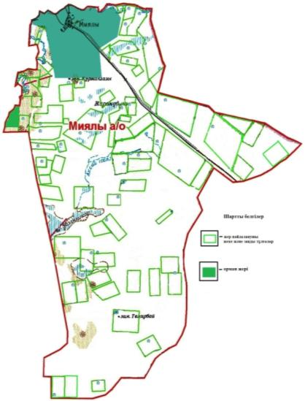

|  |  |
| --- | --- |
|  | Қызылқоға ауданы бойынша 2023-2024 жылдарға арналған жайылымдарды басқару және оларды пайдалану жөніндегі Жоспарға 2 қосымша |

**Қызылқоға ауданы, Жангелдин ауылдық округінің құқық белгілейтін құжаттар негізінде жер санаттары, жер учаскелерінің меншік иелері және жер пайдаланушылар бөлінісінде әкімшілік - аумақтық бірлік аумағында жайылымдардың орналасу Схемасы (картасы)**

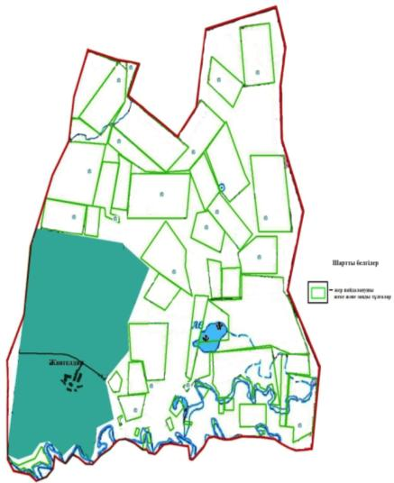

|  |  |
| --- | --- |
|  | Қызылқоға ауданы бойынша 2023-2024 жылдарға арналған жайылымдарды басқару және оларды пайдалану жөніндегі Жоспарға 3 қосымша |

**Қызылқоға ауданы, Ойыл ауылдық округінің құқық белгілейтін құжаттар негізінде жер санаттары, жер учаскелерінің меншік иелері және жер пайдаланушылар бөлінісінде әкімшілік - аумақтық бірлік аумағында жайылымдардың орналасу Схемасы (картасы)**

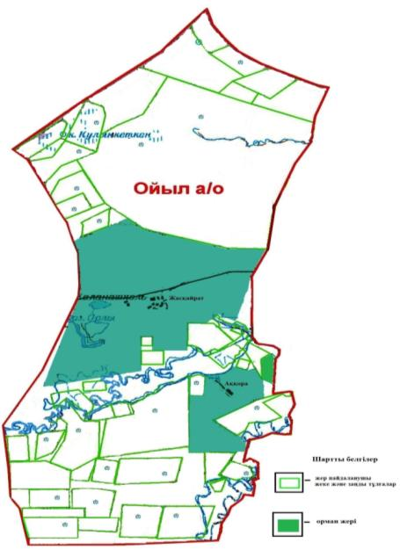

|  |  |
| --- | --- |
|  | Қызылқоға ауданы бойынша 2023-2024 жылдарға арналған жайылымдарды басқару және оларды пайдалану жөніндегі Жоспарға 4 қосымша |

**Қызылқоға ауданы, Көздіғара ауылдық округінің құқық белгілейтін құжаттар негізінде жер санаттары, жер учаскелерінің меншік иелері және жер пайдаланушылар бөлінісінде әкімшілік - аумақтық бірлік аумағында жайылымдардың орналасу Схемасы (картасы)**

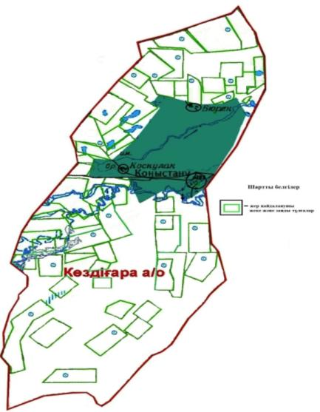

|  |  |
| --- | --- |
|  | Қызылқоға ауданы бойынша 2023-2024 жылдарға арналған жайылымдарды басқару және оларды пайдалану жөніндегі Жоспарға 5 қосымша |

**Қызылқоға ауданы, Тасшағыл ауылдық округінің құқық белгілейтін құжаттар негізінде жер санаттары, жер учаскелерінің меншік иелері және жер пайдаланушылар бөлінісінде әкімшілік - аумақтық бірлік аумағында жайылымдардың орналасу Схемасы (картасы)**

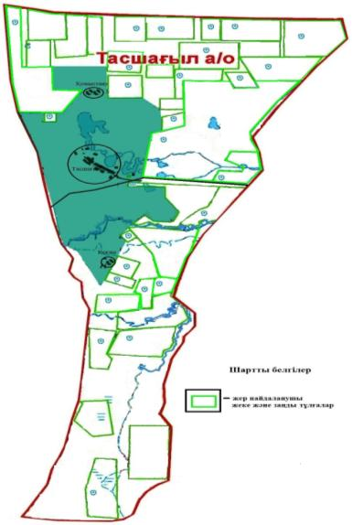

|  |  |
| --- | --- |
|  | Қызылқоға ауданы бойынша 2023-2024 жылдарға арналған жайылымдарды басқару және оларды пайдалану жөніндегі Жоспарға 6 қосымша |

**Қызылқоға ауданы, Жамбыл ауылдық округінің құқық белгілейтін құжаттар негізінде жер санаттары, жер учаскелерінің меншік иелері және жер пайдаланушылар бөлінісінде әкімшілік - аумақтық бірлік аумағында жайылымдардың орналасу Схемасы (картасы)**

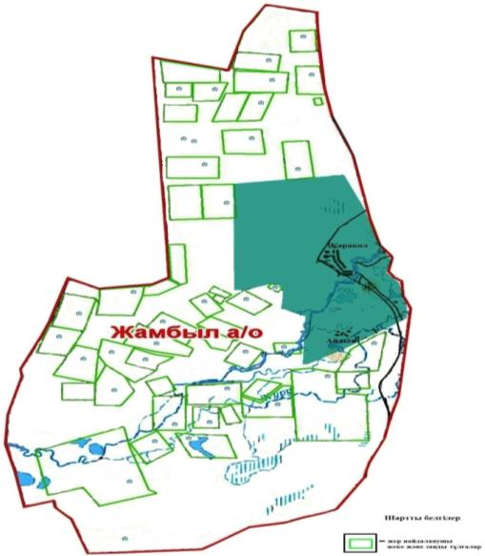

|  |  |
| --- | --- |
|  | Қызылқоға ауданы бойынша 2023-2024 жылдарға арналған жайылымдарды басқару және оларды пайдалану жөніндегі Жоспарға 7 қосымша |

**Қызылқоға ауданы, Қызылқоға ауылдық округінің құқық белгілейтін құжаттар негізінде жер санаттары, жер учаскелерінің меншік иелері және жер пайдаланушылар бөлінісінде әкімшілік - аумақтық бірлік аумағында жайылымдардың орналасу Схемасы (картасы)**

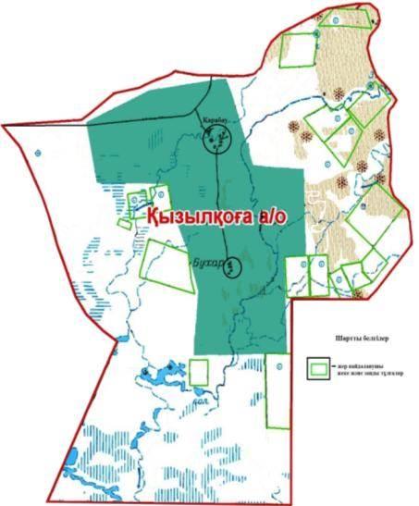

|  |  |
| --- | --- |
|  | Қызылқоға ауданы бойынша 2023-2024 жылдарға арналған жайылымдарды басқару және оларды пайдалану жөніндегі Жоспарға 8 қосымша |

**Қызылқоға ауданы, Тайсойған ауылдық округінің құқық белгілейтін құжаттар негізінде жер санаттары, жер учаскелерінің меншік иелері және жер пайдаланушылар бөлінісінде әкімшілік - аумақтық бірлік аумағында жайылымдардың орналасу Схемасы (картасы)**

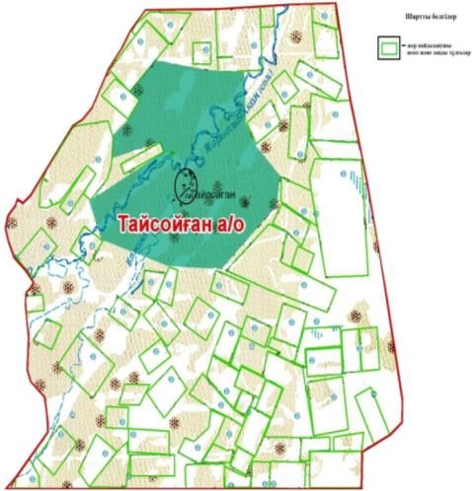

|  |  |
| --- | --- |
|  | Қызылқоға ауданы бойынша 2023-2024 жылдарға арналған жайылымдарды басқару және оларды пайдалану жөніндегі Жоспарға 9 қосымша |

**Қызылқоға ауданы, Сағыз ауылдық округінің құқық белгілейтін құжаттар негізінде жер санаттары, жер учаскелерінің меншік иелері және жер пайдаланушылар бөлінісінде әкімшілік - аумақтық бірлік аумағында жайылымдардың орналасу Схемасы (картасы)**

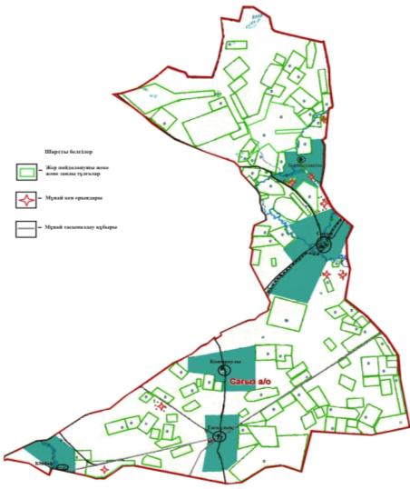

|  |  |
| --- | --- |
|  | Қызылқоға ауданы бойынша 2023-2024 жылдарға арналған жайылымдарды басқару және оларды пайдалану жөніндегі Жоспарға 10 қосымша |

**Қызылқоға ауданы, Мұқыр ауылдық округінің құқық белгілейтін құжаттар негізінде жер санаттары, жер учаскелерінің меншік иелері және жер пайдаланушылар бөлінісінде әкімшілік - аумақтық бірлік аумағында жайылымдардың орналасу Схемасы (картасы)**

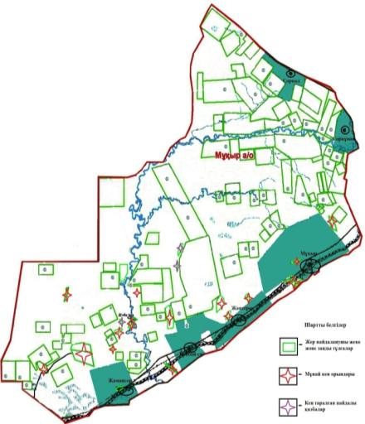

|  |  |
| --- | --- |
|  | Қызылқоға ауданы бойынша 2023-2024 жылдарға арналған жайылымдарды басқару және оларды пайдалану жөніндегі Жоспарға 11 қосымша |

**Қызылқоға ауданы, Миялы ауылдық округінің жайылым айналымдарының қолайлы схемасы**

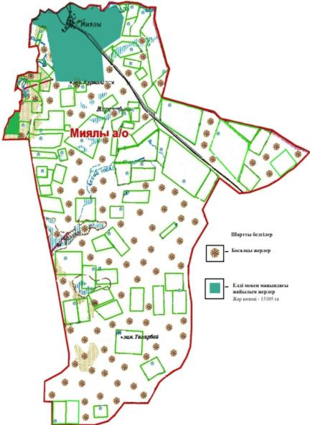

|  |  |
| --- | --- |
|  | Қызылқоға ауданы бойынша 2023-2024 жылдарға арналған жайылымдарды басқару және оларды пайдалану жөніндегі Жоспарға 12 қосымша |

**Қызылқоға ауданы, Жангелдин ауылдық округінің жайылым айналымдарының қолайлы схемасы**

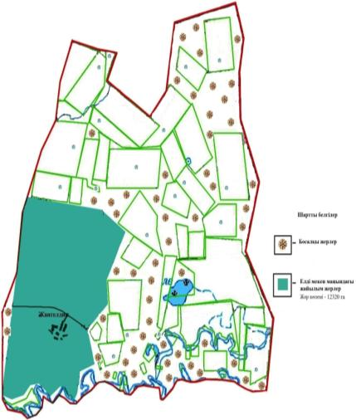

|  |  |
| --- | --- |
|  | Қызылқоға ауданы бойынша 2023-2024 жылдарға арналған жайылымдарды басқару және оларды пайдалану жөніндегі Жоспарға 13 қосымша |

**Қызылқоға ауданы, Ойыл ауылдық округінің жайылым айналымдарының қолайлы схемасы**

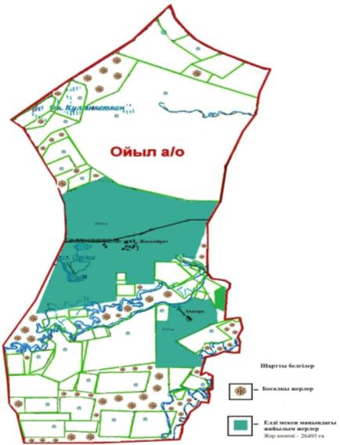

|  |  |
| --- | --- |
|  | Қызылқоға ауданы бойынша 2023-2024 жылдарға арналған жайылымдарды басқару және оларды пайдалану жөніндегі Жоспарға 14 қосымша |

**Қызылқоға ауданы, Көздіғара ауылдық округінің жайылым айналымдарының қолайлы схемасы**

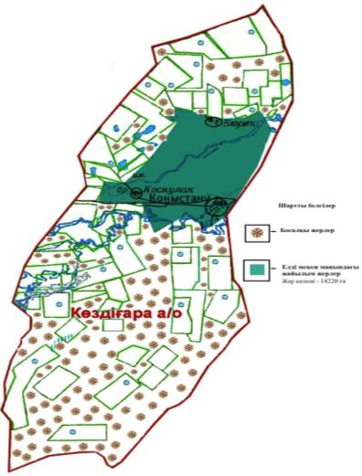

|  |  |
| --- | --- |
|  | Қызылқоға ауданы бойынша 2023-2024 жылдарға арналған жайылымдарды басқару және оларды пайдалану жөніндегі Жоспарға 15 қосымша |

**Қызылқоға ауданы, Тасшағыл ауылдық округінің жайылым айналымдарының қолайлы схемасы**

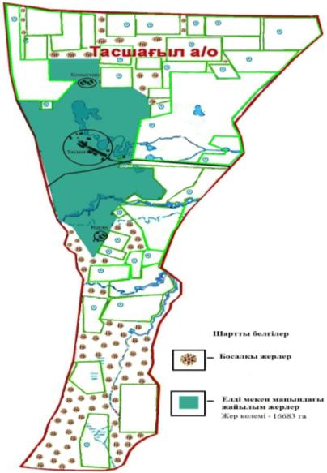

|  |  |
| --- | --- |
|  | Қызылқоға ауданы бойынша 2023-2024 жылдарға арналған жайылымдарды басқару және оларды пайдалану жөніндегі Жоспарға 16 қосымша |

**Қызылқоға ауданы, Жамбыл ауылдық округінің жайылым айналымдарының қолайлы схемасы**

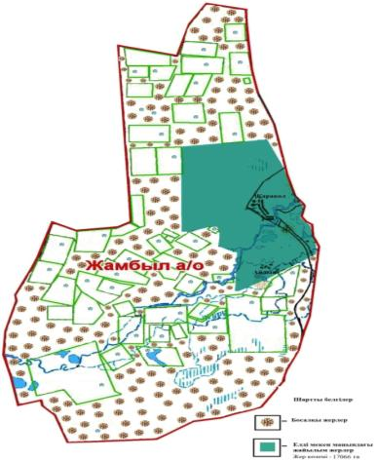

|  |  |
| --- | --- |
|  | Қызылқоға ауданы бойынша 2023-2024 жылдарға арналған жайылымдарды басқару және оларды пайдалану жөніндегі Жоспарға 17 қосымша |

**Қызылқоға ауданы, Қызылқоға ауылдық округінің жайылым айналымдарының қолайлы схемасы**

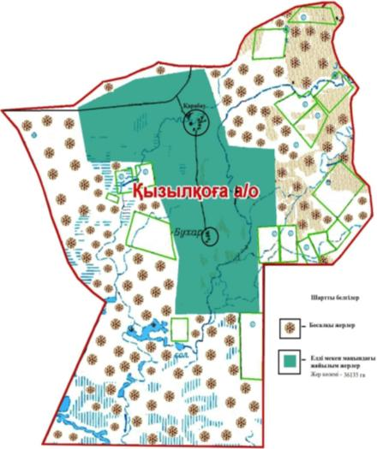

|  |  |
| --- | --- |
|  | Қызылқоға ауданы бойынша 2023-2024 жылдарға арналған жайылымдарды басқару және оларды пайдалану жөніндегі Жоспарға 18 қосымша |

**Қызылқоға ауданы, Тайсойған ауылдық округінің жайылым айналымдарының қолайлы схемасы**

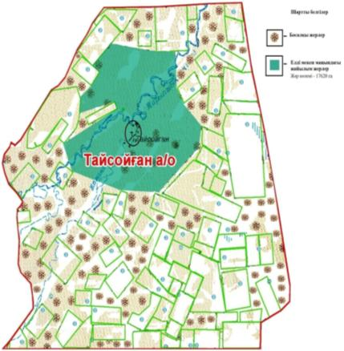

|  |  |
| --- | --- |
|  | Қызылқоға ауданы бойынша 2023-2024 жылдарға арналған жайылымдарды басқару және оларды пайдалану жөніндегі Жоспарға 19 қосымша |

**Қызылқоға ауданы, Сағыз ауылдық округінің жайылым айналымдарының қолайлы схемасы**

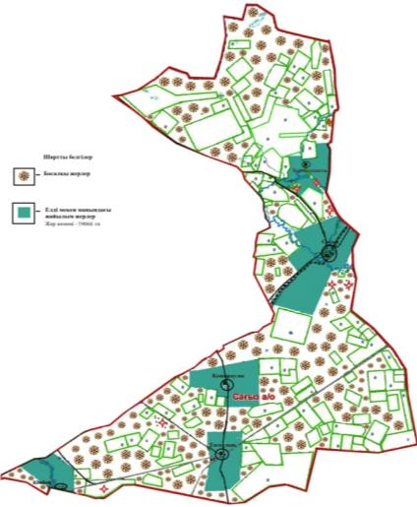

|  |  |
| --- | --- |
|  | Қызылқоға ауданы бойынша 2023-2024 жылдарға арналған жайылымдарды басқару және оларды пайдалану жөніндегі Жоспарға 20 қосымша |

**Қызылқоға ауданы, Мұқыр ауылдық округінің жайылым айналымдарының қолайлы схемасы**

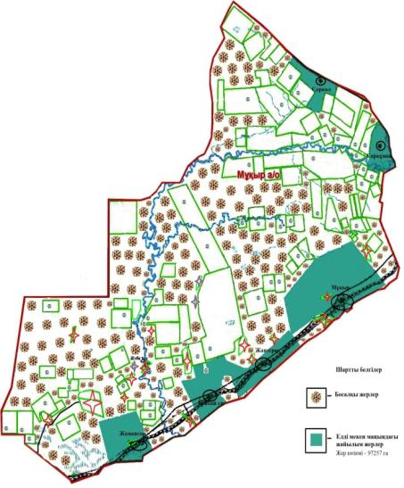

|  |  |
| --- | --- |
|  | Қызылқоға ауданы бойынша 2023-2024 жылдарға арналған жайылымдарды басқару және оларды пайдалану жөніндегі Жоспарға 21 қосымша |

**Қызылқоға ауданы, Миялы ауылдық округінің жайылымдардың, оның ішінде маусымдық жайылымдардың сыртқы және ішкі шекаралары мен алаңдары, жайылымдық инфрақұрылым объектілері белгіленген картасы**

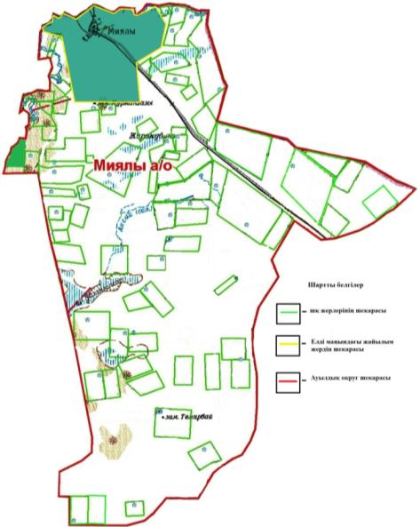

|  |  |
| --- | --- |
|  | Қызылқоға ауданы бойынша 2023-2024 жылдарға арналған жайылымдарды басқару және оларды пайдалану жөніндегі Жоспарға 22 қосымша |

**Қызылқоға ауданы, Жангелдин ауылдық округінің жайылымдардың, оның ішінде маусымдық жайылымдардың сыртқы және ішкі шекаралары мен алаңдары, жайылымдық инфрақұрылым объектілері белгіленген картасы**

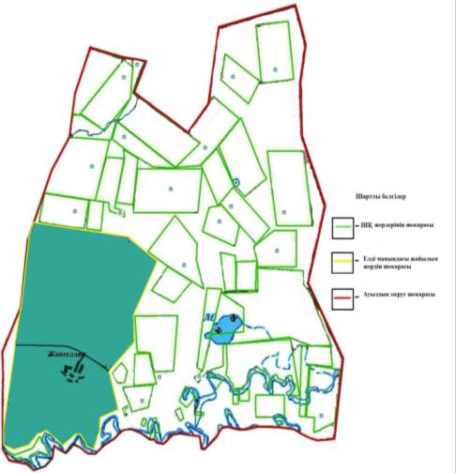

|  |  |
| --- | --- |
|  | Қызылқоға ауданы бойынша 2023-2024 жылдарға арналған жайылымдарды басқару және оларды пайдалану жөніндегі Жоспарға 23 қосымша |

**Қызылқоға ауданы, Ойыл ауылдық округінің жайылымдардың, оның ішінде маусымдық жайылымдардың сыртқы және ішкі шекаралары мен алаңдары, жайылымдық инфрақұрылым объектілері белгіленген картасы**

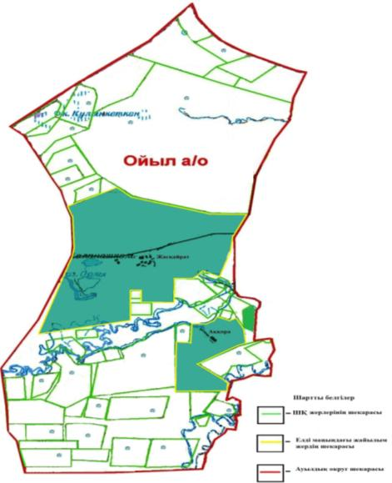

|  |  |
| --- | --- |
|  | Қызылқоға ауданы бойынша 2023-2024 жылдарға арналған жайылымдарды басқару және оларды пайдалану жөніндегі Жоспарға 24 қосымша |

**Қызылқоға ауданы, Көздіғара ауылдық округінің жайылымдардың, оның ішінде маусымдық жайылымдардың сыртқы және ішкі шекаралары мен алаңдары, жайылымдық инфрақұрылым объектілері белгіленген картасы**

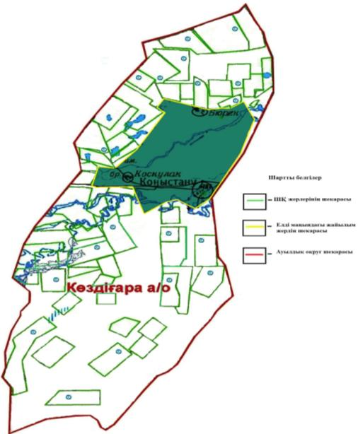

|  |  |
| --- | --- |
|  | Қызылқоға ауданы бойынша 2023-2024 жылдарға арналған жайылымдарды басқару және оларды пайдалану жөніндегі Жоспарға 25 қосымша |

**Қызылқоға ауданы, Тасшағыл ауылдық округінің жайылымдардың, оның ішінде маусымдық жайылымдардың сыртқы және ішкі шекаралары мен алаңдары, жайылымдық инфрақұрылым объектілері белгіленген картасы**

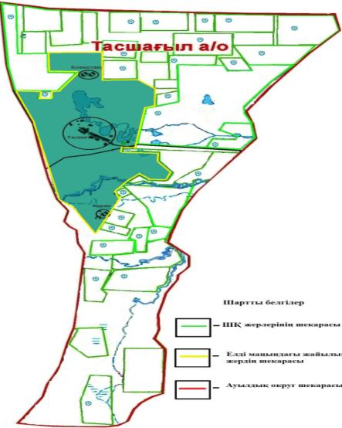

|  |  |
| --- | --- |
|  | Қызылқоға ауданы бойынша 2023-2024 жылдарға арналған жайылымдарды басқару және оларды пайдалану жөніндегі Жоспарға 26 қосымша |

**Қызылқоға ауданы, Жамбыл ауылдық округінің жайылымдардың, оның ішінде маусымдық жайылымдардың сыртқы және ішкі шекаралары мен алаңдары, жайылымдық инфрақұрылым объектілері белгіленген картасы**

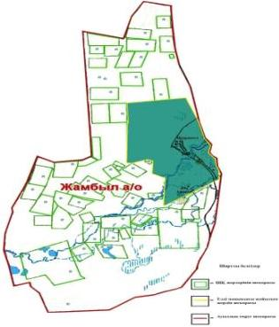

|  |  |
| --- | --- |
|  | Қызылқоға ауданы бойынша 2023-2024 жылдарға арналған жайылымдарды басқару және оларды пайдалану жөніндегі Жоспарға 27 қосымша |

**Қызылқоға ауданы, Қызылқоға ауылдық округінің жайылымдардың, оның ішінде маусымдық жайылымдардың сыртқы және ішкі шекаралары мен алаңдары, жайылымдық инфрақұрылым объектілері белгіленген картасы**

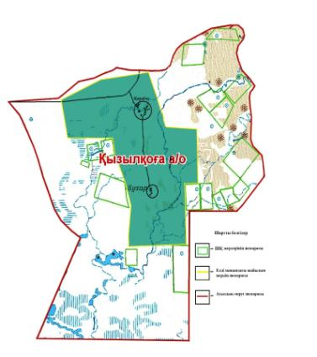

|  |  |
| --- | --- |
|  | Қызылқоға ауданы бойынша 2023-2024 жылдарға арналған жайылымдарды басқару және оларды пайдалану жөніндегі Жоспарға 28 қосымша |

**Қызылқоға ауданы, Тайсойған ауылдық округінің жайылымдардың, оның ішінде маусымдық жайылымдардың сыртқы және ішкі шекаралары мен алаңдары, жайылымдық инфрақұрылым объектілері белгіленген картасы**

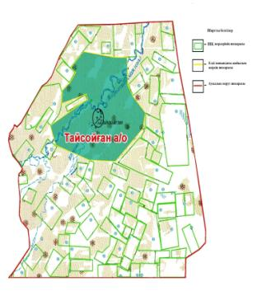

|  |  |
| --- | --- |
|  | Қызылқоға ауданы бойынша 2023-2024 жылдарға арналған жайылымдарды басқару және оларды пайдалану жөніндегі Жоспарға 29 қосымша |

**Қызылқоға ауданы, Сағыз ауылдық округінің жайылымдардың, оның ішінде маусымдық жайылымдардың сыртқы және ішкі шекаралары мен алаңдары, жайылымдық инфрақұрылым объектілері белгіленген картасы**

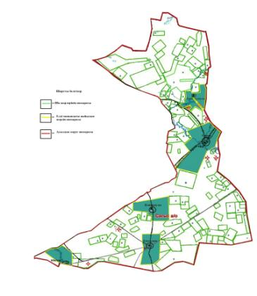

|  |  |
| --- | --- |
|  | Қызылқоға ауданы бойынша 2023-2024 жылдарға арналған жайылымдарды басқару және оларды пайдалану жөніндегі Жоспарға 30 қосымша |

**Қызылқоға ауданы, Мұқыр ауылдық округінің жайылымдардың, оның ішінде маусымдық жайылымдардың сыртқы және ішкі шекаралары мен алаңдары, жайылымдық инфрақұрылым объектілері белгіленген картасы**

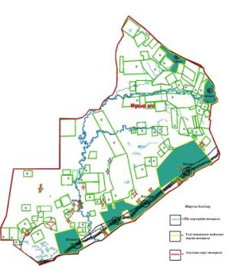

|  |  |
| --- | --- |
|  | Қызылқоға ауданы бойынша |
|  | 2023-2024 жылдарға арналған |
|  | жайылымдарды басқару және |
|  | оларды пайдалану жөніндегі |
|  | Жоспарға 31 қосымша |

**Қызылқоға ауданы, Миялы ауылдық округінің жайылым пайдаланушылардың су тұтыну нормасына сәйкес су көздеріне (өзендерге, көлдерге, тоғандарға, апандарға, суару немесе суландыру суармалау каналдарына, құбырлы немесе шахталы құдықтарға) қол жеткізу схемасы**

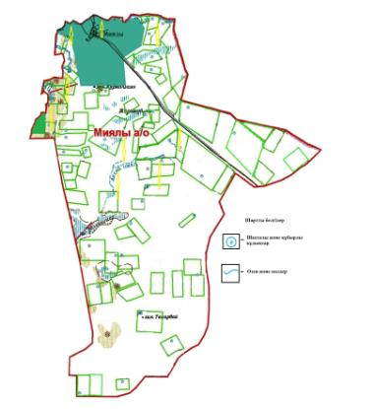

|  |  |
| --- | --- |
|  | Қызылқоға ауданы бойынша 2023-2024 жылдарға арналған жайылымдарды басқару және оларды пайдалану жөніндегі Жоспарға 32 қосымша |

**Қызылқоға ауданы, Жангелдин ауылдық округінің жайылым пайдаланушылардың су тұтыну нормасына сәйкес су көздеріне (өзендерге, көлдерге, тоғандарға, апандарға, суару немесе суландыру суармалау каналдарына, құбырлы немесе шахталы құдықтарға) қол жеткізу схемасы**

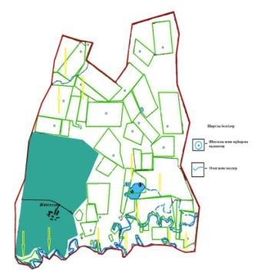

|  |  |
| --- | --- |
|  | Қызылқоға ауданы бойынша 2023-2024 жылдарға арналған жайылымдарды басқару және оларды пайдалану жөніндегі Жоспарға 33 қосымша |

**Қызылқоға ауданы, Ойыл ауылдық округінің жайылым пайдаланушылардың су тұтыну нормасына сәйкес су көздеріне (өзендерге, көлдерге, тоғандарға, апандарға, суару немесе суландыру суармалау каналдарына, құбырлы немесе шахталы құдықтарға) қол жеткізу схемасы**

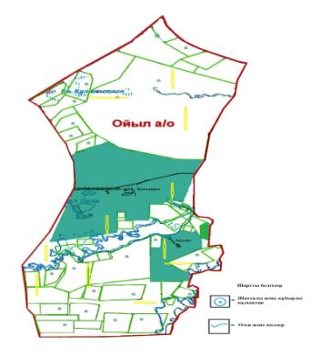

|  |  |
| --- | --- |
|  | Қызылқоға ауданы бойынша 2023-2024 жылдарға арналған жайылымдарды басқару және оларды пайдалану жөніндегі Жоспарға 34 қосымша |

**Қызылқоға ауданы, Көздіғара ауылдық округінің жайылым пайдаланушылардың су тұтыну нормасына сәйкес су көздеріне (өзендерге, көлдерге, тоғандарға, апандарға, суару немесе суландыру суармалау каналдарына, құбырлы немесе шахталы құдықтарға) қол жеткізу схемасы**

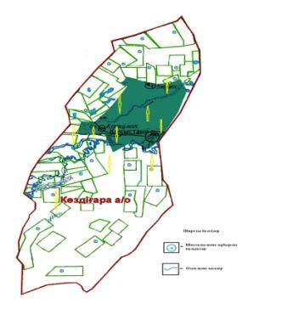

|  |  |
| --- | --- |
|  | Қызылқоға ауданы бойынша 2023-2024 жылдарға арналған жайылымдарды басқару және оларды пайдалану жөніндегі Жоспарға 35 қосымша |

**Қызылқоға ауданы, Тасшағыл ауылдық округінің жайылым пайдаланушылардың су тұтыну нормасына сәйкес су көздеріне (өзендерге, көлдерге, тоғандарға, апандарға, суару немесе суландыру суармалау каналдарына, құбырлы немесе шахталы құдықтарға) қол жеткізу схемасы**

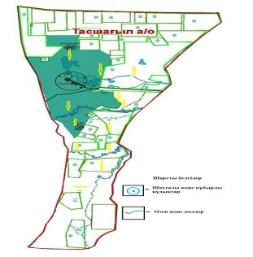

|  |  |
| --- | --- |
|  | Қызылқоға ауданы бойынша 2023-2024 жылдарға арналған жайылымдарды басқару және оларды пайдалану жөніндегі Жоспарға 36 қосымша |

**Қызылқоға ауданы, Жамбыл ауылдық округінің жайылым пайдаланушылардың су тұтыну нормасына сәйкес су көздеріне (өзендерге, көлдерге, тоғандарға, апандарға, суару немесе суландыру суармалау каналдарына, құбырлы немесе шахталы құдықтарға) қол жеткізу схемасы**

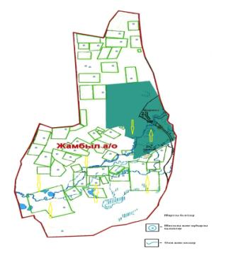

|  |  |
| --- | --- |
|  | Қызылқоға ауданы бойынша 2023-2024 жылдарға арналған жайылымдарды басқару және оларды пайдалану жөніндегі Жоспарға 37 қосымша |

**Қызылқоға ауданы, Қызылқоға ауылдық округінің жайылым пайдаланушылардың су тұтыну нормасына сәйкес су көздеріне (өзендерге, көлдерге, тоғандарға, апандарға, суару немесе суландыру суармалау каналдарына, құбырлы немесе шахталы құдықтарға) қол жеткізу схемасы**

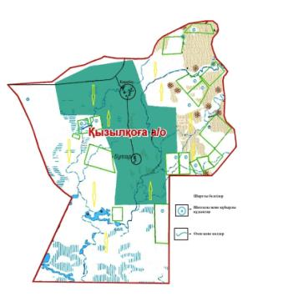

|  |  |
| --- | --- |
|  | Қызылқоға ауданы бойынша 2023-2024 жылдарға арналған жайылымдарды басқару және оларды пайдалану жөніндегі Жоспарға 38 қосымша |

**Қызылқоға ауданы, Тайсойған ауылдық округінің жайылым пайдаланушылардың су тұтыну нормасына сәйкес су көздеріне (өзендерге, көлдерге, тоғандарға, апандарға, суару немесе суландыру суармалау каналдарына, құбырлы немесе шахталы құдықтарға) қол жеткізу схемасы**

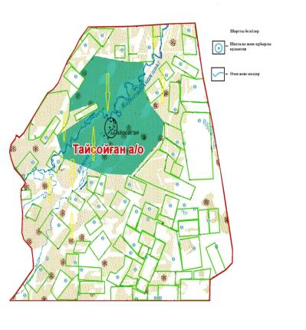

|  |  |
| --- | --- |
|  | Қызылқоға ауданы бойынша 2023-2024 жылдарға арналған жайылымдарды басқару және оларды пайдалану жөніндегі Жоспарға 39 қосымша |

**Қызылқоға ауданы, Сағыз ауылдық округінің жайылым пайдаланушылардың су тұтыну нормасына сәйкес су көздеріне (өзендерге, көлдерге, тоғандарға, апандарға, суару немесе суландыру суармалау каналдарына, құбырлы немесе шахталы құдықтарға) қол жеткізу схемасы**

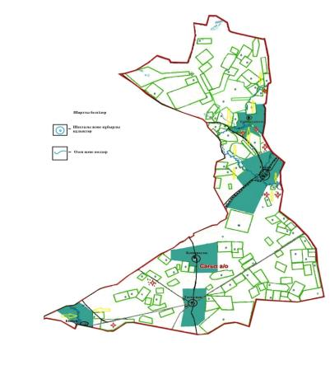

|  |  |
| --- | --- |
|  | Қызылқоға ауданы бойынша 2023-2024 жылдарға арналған жайылымдарды басқару және оларды пайдалану жөніндегі Жоспарға 40 қосымша |

**Қызылқоға ауданы, Мұқыр ауылдық округінің жайылым пайдаланушылардың су тұтыну нормасына сәйкес су көздеріне (өзендерге, көлдерге, тоғандарға, апандарға, суару немесе суландыру суармалау каналдарына, құбырлы немесе шахталы құдықтарға) қол жеткізу схемасы**

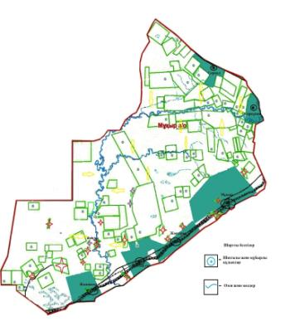

|  |  |
| --- | --- |
|  | Қызылқоға ауданы бойынша 2023-2024 жылдарға арналған жайылымдарды басқару және оларды пайдалану жөніндегі Жоспарға 41 қосымша |

**Қызылқоға ауданы, Миялы ауылдық округінің жайылымы жоқ жеке және (немесе) заңды тұлғалардың ауыл шаруашылығы жануарларының мал басын орналастыру үшін жайылымдарды қайта бөлу және оны берілетін жайылымдарға ауыстыру схемасы**

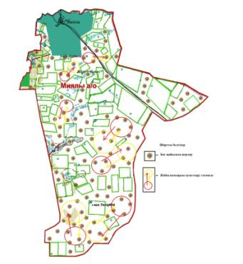

|  |  |
| --- | --- |
|  | Қызылқоға ауданы бойынша 2023-2024 жылдарға арналған жайылымдарды басқару және оларды пайдалану жөніндегі Жоспарға 42 қосымша |

**Қызылқоға ауданы, Жангелдин ауылдық округінің жайылымы жоқ жеке және (немесе) заңды тұлғалардың ауыл шаруашылығы жануарларының мал басын орналастыру үшін жайылымдарды қайта бөлу және оны берілетін жайылымдарға ауыстыру схемасы**

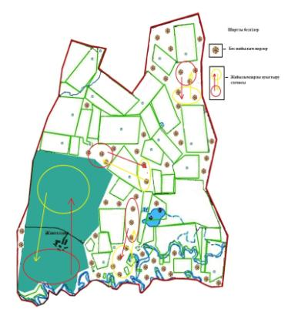

|  |  |
| --- | --- |
|  | Қызылқоға ауданы бойынша 2023-2024 жылдарға арналған жайылымдарды басқару және оларды пайдалану жөніндегі Жоспарға 43 қосымша |

**Қызылқоға ауданы, Ойыл ауылдық округінің жайылымы жоқ жеке және (немесе) заңды тұлғалардың ауыл шаруашылығы жануарларының мал басын орналастыру үшін жайылымдарды қайта бөлу және оны берілетін жайылымдарға ауыстыру схемасы**

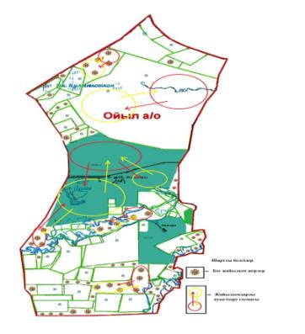

|  |  |
| --- | --- |
|  | Қызылқоға ауданы бойынша 2023-2024 жылдарға арналған жайылымдарды басқару және оларды пайдалану жөніндегі Жоспарға 44 қосымша |

**Қызылқоға ауданы, Көздіғара ауылдық округінің жайылымы жоқ жеке және (немесе) заңды тұлғалардың ауыл шаруашылығы жануарларының мал басын орналастыру үшін жайылымдарды қайта бөлу және оны берілетін жайылымдарға ауыстыру схемасы**

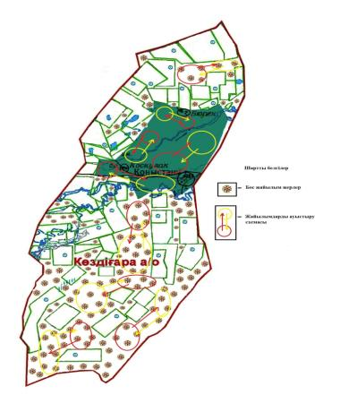

|  |  |
| --- | --- |
|  | Қызылқоға ауданы бойынша 2023-2024 жылдарға арналған жайылымдарды басқару және оларды пайдалану жөніндегі Жоспарға 45 қосымша |

**Қызылқоға ауданы, Тасшағыл ауылдық округінің жайылымы жоқ жеке және (немесе) заңды тұлғалардың ауыл шаруашылығы жануарларының мал басын орналастыру үшін жайылымдарды қайта бөлу және оны берілетін жайылымдарға ауыстыру схемасы**

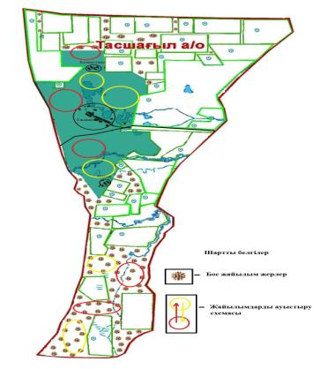

|  |  |
| --- | --- |
|  | Қызылқоға ауданы бойынша 2023-2024 жылдарға арналған жайылымдарды басқару және оларды пайдалану жөніндегі Жоспарға 46 қосымша |

**Қызылқоға ауданы, Жамбыл ауылдық округінің жайылымы жоқ жеке және (немесе) заңды тұлғалардың ауыл шаруашылығы жануарларының мал басын орналастыру үшін жайылымдарды қайта бөлу және оны берілетін жайылымдарға ауыстыру схемасы**

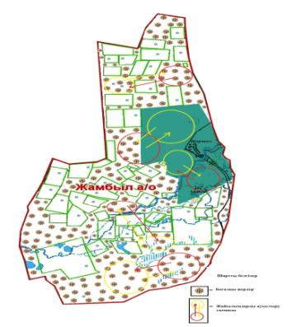

|  |  |
| --- | --- |
|  | Қызылқоға ауданы бойынша 2023-2024 жылдарға арналған жайылымдарды басқару және оларды пайдалану жөніндегі Жоспарға 47 қосымша |

**Қызылқоға ауданы, Қызылқоға ауылдық округінің жайылымы жоқ жеке және (немесе) заңды тұлғалардың ауыл шаруашылығы жануарларының мал басын орналастыру үшін жайылымдарды қайта бөлу және оны берілетін жайылымдарға ауыстыру схемасы**

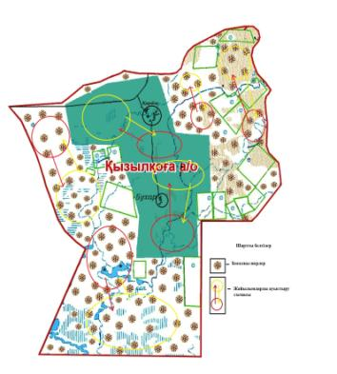

|  |  |
| --- | --- |
|  | Қызылқоға ауданы бойынша 2023-2024 жылдарға арналған жайылымдарды басқару және оларды пайдалану жөніндегі Жоспарға 48 қосымша |

**Қызылқоға ауданы, Тайсойған ауылдық округінің жайылымы жоқ жеке және (немесе) заңды тұлғалардың ауыл шаруашылығы жануарларының мал басын орналастыру үшін жайылымдарды қайта бөлу және оны берілетін жайылымдарға ауыстыру схемасы**

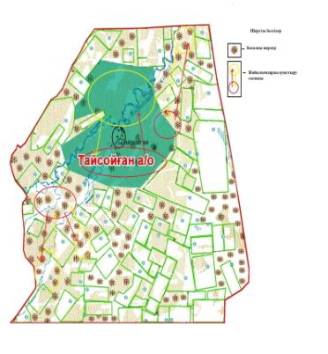

|  |  |
| --- | --- |
|  | Қызылқоға ауданы бойынша 2023-2024 жылдарға арналған жайылымдарды басқару және оларды пайдалану жөніндегі Жоспарға 49 қосымша |

**Қызылқоға ауданы, Сағыз ауылдық округінің жайылымы жоқ жеке және (немесе) заңды тұлғалардың ауыл шаруашылығы жануарларының мал басын орналастыру үшін жайылымдарды қайта бөлу және оны берілетін жайылымдарға ауыстыру схемасы**

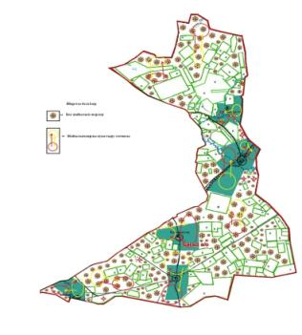

|  |  |
| --- | --- |
|  | Қызылқоға ауданы бойынша 2023-2024 жылдарға арналған жайылымдарды басқару және оларды пайдалану жөніндегі Жоспарға 50 қосымша |

**Қызылқоға ауданы, Мұқыр ауылдық округінің жайылымы жоқ жеке және (немесе) заңды тұлғалардың ауыл шаруашылығы жануарларының мал басын орналастыру үшін жайылымдарды қайта бөлу және оны берілетін жайылымдарға ауыстыру схемасы**

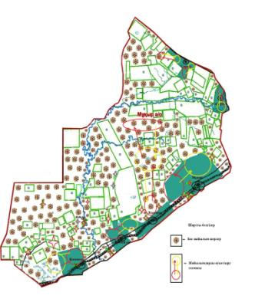

|  |  |
| --- | --- |
|  | Қызылқоға ауданы бойынша 2023-2024 жылдарға арналған жайылымдарды басқару және оларды пайдалану жөніндегі Жоспарға 51 қосымша |

**Қызылқоға ауданы, Миялы ауылдық округі маңында орналасқан жайылымдармен қамтамасыз етілмеген жеке және (немесе) заңды тұлғалардың ауыл шаруашылығы жануарларының мал басын шалғайдағы жайылымдарға орналастыру схемасы**

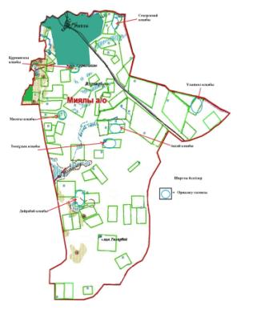

|  |  |
| --- | --- |
|  | Қызылқоға ауданы бойынша 2023-2024 жылдарға арналған жайылымдарды басқару және оларды пайдалану жөніндегі Жоспарға 52 қосымша |

**Қызылқоға ауданы, Жангелдин ауылдық округі маңында орналасқан жайылымдармен қамтамасыз етілмеген жеке және (немесе) заңды тұлғалардың ауыл шаруашылығы жануарларының мал басын шалғайдағы жайылымдарға орналастыру схемасы**

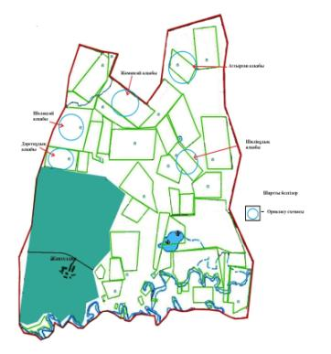

|  |  |
| --- | --- |
|  | Қызылқоға ауданы бойынша 2023-2024 жылдарға арналған жайылымдарды басқару және оларды пайдалану жөніндегі Жоспарға 53 қосымша |

**Қызылқоға ауданы, Ойыл ауылдық округі маңында орналасқан жайылымдармен қамтамасыз етілмеген жеке және (немесе) заңды тұлғалардың ауыл шаруашылығы жануарларының мал басын шалғайдағы жайылымдарға орналастыру схемасы**

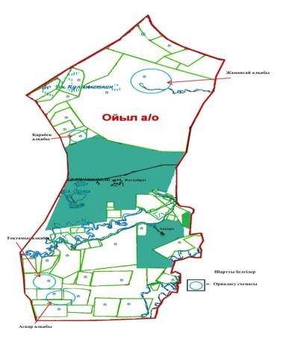

|  |  |
| --- | --- |
|  | Қызылқоға ауданы бойынша 2023-2024 жылдарға арналған жайылымдарды басқару және оларды пайдалану жөніндегі Жоспарға 54 қосымша |

**Қызылқоға ауданы, Көздіғара ауылдық округі маңында орналасқан жайылымдармен қамтамасыз етілмеген жеке және (немесе) заңды тұлғалардың ауыл шаруашылығы жануарларының мал басын шалғайдағы жайылымдарға орналастыру схемасы**

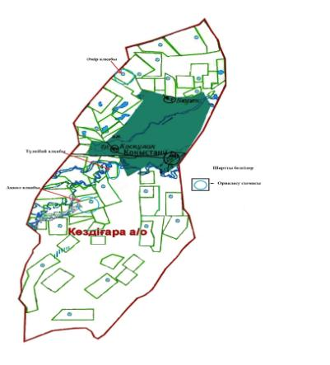

|  |  |
| --- | --- |
|  | Қызылқоға ауданы бойынша 2023-2024 жылдарға арналған жайылымдарды басқару және оларды пайдалану жөніндегі Жоспарға 55 қосымша |

**Қызылқоға ауданы, Тасшағыл ауылдық округі маңында орналасқан жайылымдармен қамтамасыз етілмеген жеке және (немесе) заңды тұлғалардың ауыл шаруашылығы жануарларының мал басын шалғайдағы жайылымдарға орналастыру схемасы**

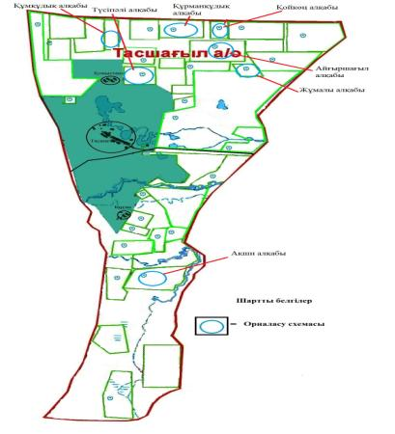

|  |  |
| --- | --- |
|  | Қызылқоға ауданы бойынша 2023-2024 жылдарға арналған жайылымдарды басқару және оларды пайдалану жөніндегі Жоспарға 56 қосымша |

**Қызылқоға ауданы, Жамбыл ауылдық округі маңында орналасқан жайылымдармен қамтамасыз етілмеген жеке және (немесе) заңды тұлғалардың ауыл шаруашылығы жануарларының мал басын шалғайдағы жайылымдарға орналастыру схемасы**

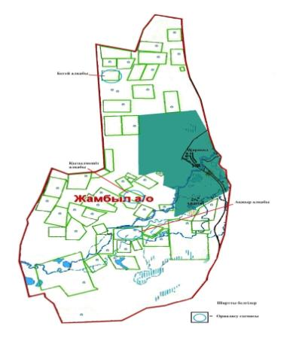

|  |  |
| --- | --- |
|  | Қызылқоға ауданы бойынша 2023-2024 жылдарға арналған жайылымдарды басқару және оларды пайдалану жөніндегі Жоспарға 57 қосымша |

**Қызылқоға ауданы, Қызылқоға ауылдық округі маңында орналасқан жайылымдармен қамтамасыз етілмеген жеке және (немесе) заңды тұлғалардың ауыл шаруашылығы жануарларының мал басын шалғайдағы жайылымдарға орналастыру схемасы**

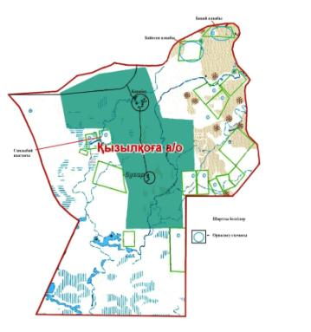

|  |  |
| --- | --- |
|  | Қызылқоға ауданы бойынша 2023-2024 жылдарға арналған жайылымдарды басқару және оларды пайдалану жөніндегі Жоспарға 58 қосымша |

**Қызылқоға ауданы, Тайсойған ауылдық округі маңында орналасқан жайылымдармен қамтамасыз етілмеген жеке және (немесе) заңды тұлғалардың ауыл шаруашылығы жануарларының мал басын шалғайдағы жайылымдарға орналастыру схемасы**

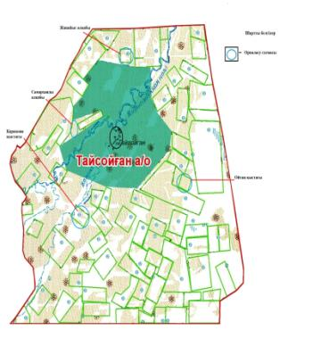

|  |  |
| --- | --- |
|  | Қызылқоға ауданы бойынша 2023-2024 жылдарға арналған жайылымдарды басқару және оларды пайдалану жөніндегі Жоспарға 59 қосымша |

**Қызылқоға ауданы, Сағыз ауылдық округі маңында орналасқан жайылымдармен қамтамасыз етілмеген жеке және (немесе) заңды тұлғалардың ауыл шаруашылығы жануарларының мал басын шалғайдағы жайылымдарға орналастыру схемасы**

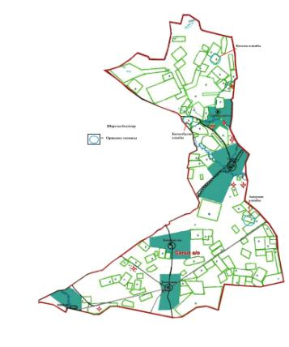

|  |  |
| --- | --- |
|  | Қызылқоға ауданы бойынша 2023-2024 жылдарға арналған жайылымдарды басқару және оларды пайдалану жөніндегі Жоспарға 60 қосымша |

**Қызылқоға ауданы, Мұқыр ауылдық округі маңында орналасқан жайылымдармен қамтамасыз етілмеген жеке және (немесе) заңды тұлғалардың ауыл шаруашылығы жануарларының мал басын шалғайдағы жайылымдарға орналастыру схемасы**

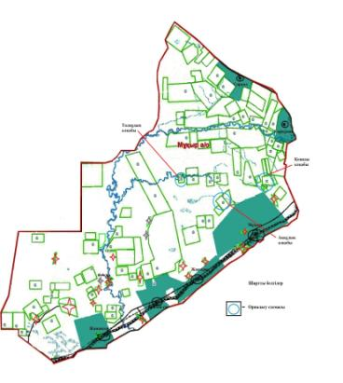

|  |  |
| --- | --- |
|  | Қызылқоға ауданы бойынша 2023-2024 жылдарға арналған жайылымдарды басқару және оларды пайдалану жөніндегі Жоспарға 61 қосымша |

**Ауыл шаруашылығы жануарларын жаюдың және айдаудың маусымдық маршруттарын белгілейтін жайылымдарды пайдалану жөніндегі күнтізбелік графигі**

|  |  |  |  |  |
| --- | --- | --- | --- | --- |
| Р/с | Ауылдық округ | Шалғай жайылымға малдардың айдап шығарылу мерзімі | Шалғай жайылымнан малдардың қайтарылу мерзімі | Ескерту |
| 1 | Миялы ауылдық округі | Мамырдың бірінші жартысы | Қазан екінші онкүндігі |  |
| 2 | Жангелдин ауылдық округі | Мамырдың бірінші жартысы | Қазан екінші онкүндігі |  |
| 3 | Ойыл ауылдық округі | Мамырдың бірінші жартысы | Қазан екінші онкүндігі |  |
| 4 | Көздіғара ауылдық округі | Мамырдың бірінші жартысы | Қазан екінші онкүндігі |  |
| 5 | Тасшағыл ауылдық округі | Мамырдың бірінші жартысы | Қазан екінші онкүндігі |  |
| 6 | Жамбыл ауылдық округі | Мамырдың бірінші жартысы | Қазан екінші онкүндігі |  |
| 7 | Қызылқоға ауылдық округі | Мамырдың бірінші жартысы | Қазан екінші онкүндігі |  |
| 8 | Тайсойған ауылдық округі | Мамырдың бірінші жартысы | Қазан екінші онкүндігі |  |
| 9 | Сағыз ауылдық округі | Мамырдың бірінші жартысы | Қазан екінші онкүндігі |  |
| 10 | Мұқыр ауылдық округі | Мамырдың бірінші жартысы | Қазан екінші онкүндігі |  |

© 2012. Қазақстан Республикасы Әділет министрлігінің «Қазақстан Республикасының Заңнама және құқықтық ақпарат институты» ШЖҚ РМК